多表查询——多对多查询

user表、role表、use_role表（中间表）：
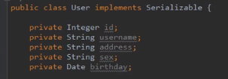
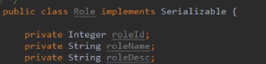
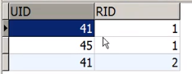

两张表的数据信息合集：
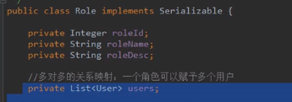

SQL语句：
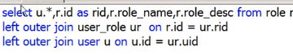

mapper.xml配置文件：
